Ontwerp ‘Wordfeud’

Groep MIN03SOe

Woensdag 6 februari

Versie 1

Sean, Suzanne, Dennis, Wesley, Jelle, Robin, Joost, Hugo

**Inhoudsopgave**

**Documentgeschiedenis 3**

**Use Case diagram 4**

**Use Case beschrijvingen 5**

Place word 5

Commit word 5

Swap letters 5

Quit game 6

Skip turn 6

Examine board 6

Start new competition 7

Review played words 7

Review letter history 7

Authenticate player 8

**Activiteitsdiagrammen 9**

Spelverloop 9

Competitie starten 10

Spelgeschiedenis 11

**Documentgeschiedenis**

woensdag 6 februari 2013: Document aangemaakt en diagrammen toegevoegd.

**Use Case Diagram**

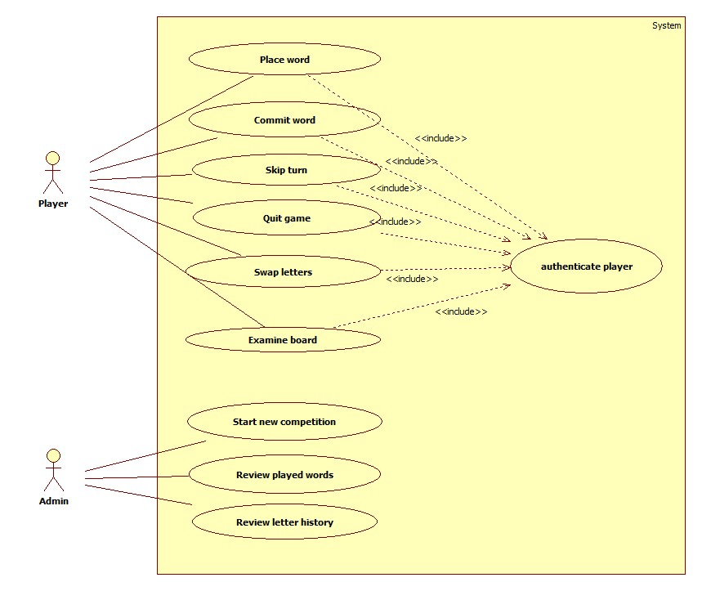

**Use Case Beschrijvingen**

|  |
| --- |
| **Place word** |
| **Samenvatting (korte beschrijving)** |
| Een woord maken |
| **Actoren** |
| Player |
| **Aannamen (Preconditie)** |
| Het woord dat geplaatst wordt staat in het woordenboek |
| **Beschrijving (Stappenplan)** |
| 1. De player legt letters neer en de score van het woord komt te staan |
| **Uitzonderingen** |
| Het woord komt niet voor in het woordenboek, |
| **Resultaat (Postconditie)** |
| Er zijn letters neergelegd die een woord vormen |

|  |
| --- |
| **Commit word** |
| **Samenvatting (korte beschrijving)** |
| Een woord bevestigen en de tegenspeler de beurt geven |
| **Actoren** |
| Player |
| **Aannamen (Preconditie)** |
| Het woord staat in het woordenboek |
| **Beschrijving (Stappenplan)** |
| 1. Het woord is gelegd 2. Player klikt op commit word |
| **Uitzonderingen** |
| Het woord staat niet in het woordenboek |
| **Resultaat (Postconditie)** |
| Het woord is gelegd, de punten bij player opgeteld en de tegenspeler is aan de beurt |

|  |
| --- |
| **Swap letters** |
| **Samenvatting (korte beschrijving)** |
| Een speler verwisselt de letters op zijn plankje voor nieuwe letters uit de pot |
| **Actoren** |
| player |
| **Aannamen (Preconditie)** |
| Een speler heeft zijn letters nog niet eerder in de wedstrijd gewisseld |
| **Beschrijving (Stappenplan)** |
| 1. De speler klikt op 'wissel letters' 2. De letters van zijn plankje gaan terug de pot in 3. Hij krijgt evenveel willekeurig gekozen letters terug |
| **Uitzonderingen** |
| De pot is leeg |
| **Resultaat (Postconditie)** |
| De speler heeft nieuwe letters |

|  |
| --- |
| **Quit game** |
| **Samenvatting (korte beschrijving)** |
| Er wordt op spel afsluiten geklikt |
| **Actoren** |
| Player |
| **Aannamen (Preconditie)** |
| De player heeft genoeg van het spel en wilt stoppen |
| **Beschrijving (Stappenplan)** |
| 1. Player klikt op spel afsluiten 2. Spel vraag weet u het zeker 3. Player klikt ja |
| **Uitzonderingen** |
| Als player na vraag nee klikt |
| **Resultaat (Postconditie)** |
| Het spel is gestopt en afgesloten |

|  |
| --- |
| **Skip turn** |
| **Samenvatting (korte beschrijving)** |
| Player klikt skip turn, dan wordt de beurt aan de tegenstander gegeven |
| **Actoren** |
| Player |
| **Aannamen (Preconditie)** |
| Player kan niet en wil beurt overslaan |
| **Beschrijving (Stappenplan)** |
| 1. Player klikt op skip turn |
| **Uitzonderingen** |
|  |
| **Resultaat (Postconditie)** |
| De player heeft niks neergelegd en de tegenstander is aan de beurt |

|  |
| --- |
| **Examine board** |
| **Samenvatting (korte beschrijving)** |
| De speler bekijkt het speelbord zonder letters te plaatsen |
| **Actoren** |
| player |
| **Aannamen (Preconditie)** |
| Het spel is aan de gang |
| **Beschrijving (Stappenplan)** |
| 1. De speler opent de client 2. De speler selecteert een spel 3. De speler bekijkt het bord |
| **Uitzonderingen** |
| Er zijn geen spellen om weer te geven |
| **Resultaat (Postconditie)** |
| De speler ziet het speelbord |

|  |
| --- |
| **Start new competition** |
| **Samenvatting (korte beschrijving)** |
| Een nieuwe wedstrijd voor twee spelers opzetten door de admin |
| **Actoren** |
| admin |
| **Aannamen (Preconditie)** |
| Er zijn twee spelers beschikbaar |
| **Beschrijving (Stappenplan)** |
| 1. De admin vult algemene gegevens in (wedstrijd id, ..) 2. De admin voegt de spelers een voor een toe 3. De wedstrijd wordt gepublisht |
| **Uitzonderingen** |
| De spelers zijn niet bekend in de database |
| **Resultaat (Postconditie)** |
| De wedstrijd is geregistreerd in de database en de eerste speler kan een woord gaan leggen |

|  |
| --- |
| **Review played words** |
| **Samenvatting (korte beschrijving)** |
| De player wil weten welke woorden er gelegd zijn |
| **Actoren** |
| Player |
| **Aannamen (Preconditie)** |
| De player wil de gelegde woorden zien |
| **Beschrijving (Stappenplan)** |
| 1. De player klikt op de knop played words |
| **Uitzonderingen** |
|  |
| **Resultaat (Postconditie)** |
| De player ziet een lijst met de woorden die gespeeld zijn |

|  |
| --- |
| **Review letter history** |
| **Samenvatting (korte beschrijving)** |
| De lettergeschiedenis van de spelers bekijken |
| **Actoren** |
| admin |
| **Aannamen (Preconditie)** |
| Er is een wdstrijd aan de gang of al gespeeld |
| **Beschrijving (Stappenplan)** |
| 1. De admin selecteert eenwedstrijd en een speler en klikt op 'review letter history' 2. De lettergeschiedenis van de speler wordt opgehaald en komt op het scherm |
| **Uitzonderingen** |
| De wedstrijd is nog niet begonnen |
| **Resultaat (Postconditie)** |
| De admin kan alle letters die een speler heeft gehad bekijken |

|  |
| --- |
| **Authenticate player** |
| **Samenvatting (korte beschrijving)** |
| Een speler wil lezen of schrijven naar een game table en wordt gecontroleerd of hij wel in dat spel zit |
| **Actoren** |
| player |
| **Aannamen (Preconditie)** |
| De speler is bekend bij de db |
| **Beschrijving (Stappenplan)** |
| 1. De speler voert een actie uit die db-access vereist 2. Er wordt gecontroleerd of de speler actief is in het spel waarvan de gegevens geaccessed worden 3. Schrijf- en leesacties kunnen plaatsvinden |
| **Uitzonderingen** |
| De spelers zijn niet actief in het spel waar ze naar willen lezen/schrijven |
| **Resultaat (Postconditie)** |
| De client haalt de gevraagde informatie op / de client schrijft informatie naar de database |

**Activiteitsdiagrammen**

Spelverloop

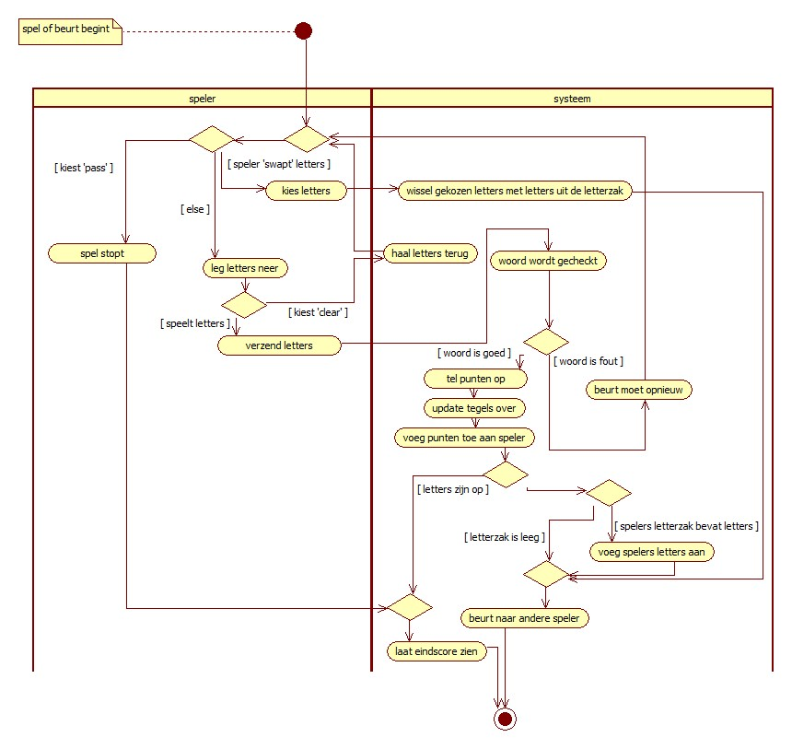

Competitie starten

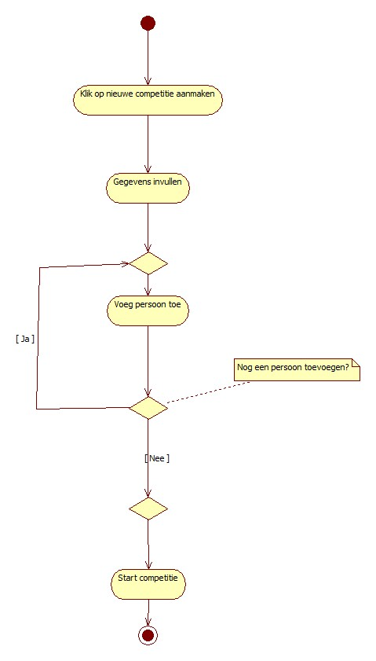

Spelgeschiedenis

